ISO 26000 - Proposta de trabalho prático no CMAP

ISO 26000
A ISO 26000 será utilizada nas próximas décadas por todas as organizações de classe mundial como orientação sobre os princípios de responsabilidade social e sobre as maneiras de integrar um comportamento socialmente responsável às estratégias, aos sistemas, às práticas e aos processos existentes nas organizações.
A responsabilidade social é definida como sendo a responsabilidade de uma organização pelos impactos de suas decisões e atividades (produtos, serviços e processos) na sociedade e no meio ambiente, por meio de comportamento transparente e ético que:
- Contribua para o desenvolvimento sustentável, para a saúde e o bem-estar da sociedade;
- Leve em consideração as expectativas dos stakeholders;
- Esteja em conformidade com a lei e seja aplicável e consistente com as normas internacionais do comportamento;
- Seja integrado em toda a organização e praticado em seus relacionamentos dentro de sua esfera de influência.
- 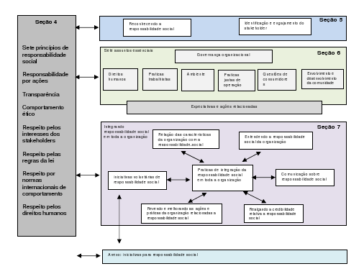
Figura 1 – Visão Geral da Norma ISO/CD 26000

Finalidade
A proposta de trabalho é criar mapas conceituais da ISO 26000 - Diretrizes para a Responsabilidade Social.
Inicialmente dos temas e questões tratados na seção 6, Diretrizes sobre assuntos essenciais da responsabilidade social, a qual explica os assuntos essenciais e questões associadas envolvidas na responsabilidade social. Para cada Tema central é fornecida informação sobre o objetivo do assunto, sua relação com a responsabilidade social, considerações e princípios relevantes, e expectativas e/ou ações relacionadas. Temos 7 temas centrais, com diversas questões para cada tema:
- Governança organizacional
- Direitos humanos
- Práticas trabalhistas
- O meio ambiente
- Práticas justas de funcionamento
- Questões do consumidor
- Envolvimento e desenvolvimento da comunidade
Se houver oportunidade e recursos podemos estender os mapas conceituais ao restante da norma.

Resultados esperados
A Norma está na fase final de elaboração e com cerca de 90% do texto consolidado. Quando a versão definitiva for lançada (2010-2011). Prover mapas conceituais da norma dará uma importante contribuição na sua divulgação e compreensão.
Os mapas conceituais serão salvos no servidor de CMAP do IPEN, dentro da pasta francisco.biazini/ISO26000/nome_do_tema.
Os resultados deste trabalho serão apresentados:
- Ao professor Antonio Carlos de Oliveira Barroso e alunos da disciplina TNA 5773 - Gestão do Conhecimento no Contexto de Tecnologia e P&D do IPEN
- Aos participantes do GAO, Grupo de apoio às ONGs Brasileiras para
construção da ISO 26000
- Aos membros do Comitê Espelho Brasileiro (coordenado pela ABNT)
- Disponibilizado para todos os interessados no Brasil e no mundo:
- Publicado em HTML no site do GAO (http://www.gao.org.br/GC_ipen).
- Publicado como CMAP no servidor do IPEN (http://pintasilgo2.ipen.br:8500)
Este trabalho poderá servir para uma comparação entre as versões da norma, explicitando as mudanças. Outra utilidade futura é alicerçar a construção de uma revisão completa para tornar os conceitos mais explícitos e melhor explicados.

Documentos de referência
Os documentos de referência podem ser acessados no servidor CMAP do Ipen, dentro da pasta francisco.biazini/ISO26000/docs e em http://www.gao.org.br/documentos/GC_cmap/ .
São eles:
- Proposta de trabalho prático no CMAP (este documento)
- Texto da norma ISO 26000 em português
- Texto da norma ISO 26000 em inglês
- Folheto explicativo da ISO 26000
- Poster com a estrutura da ISO 26000

Diretrizes sobre assuntos essenciais da responsabilidade social
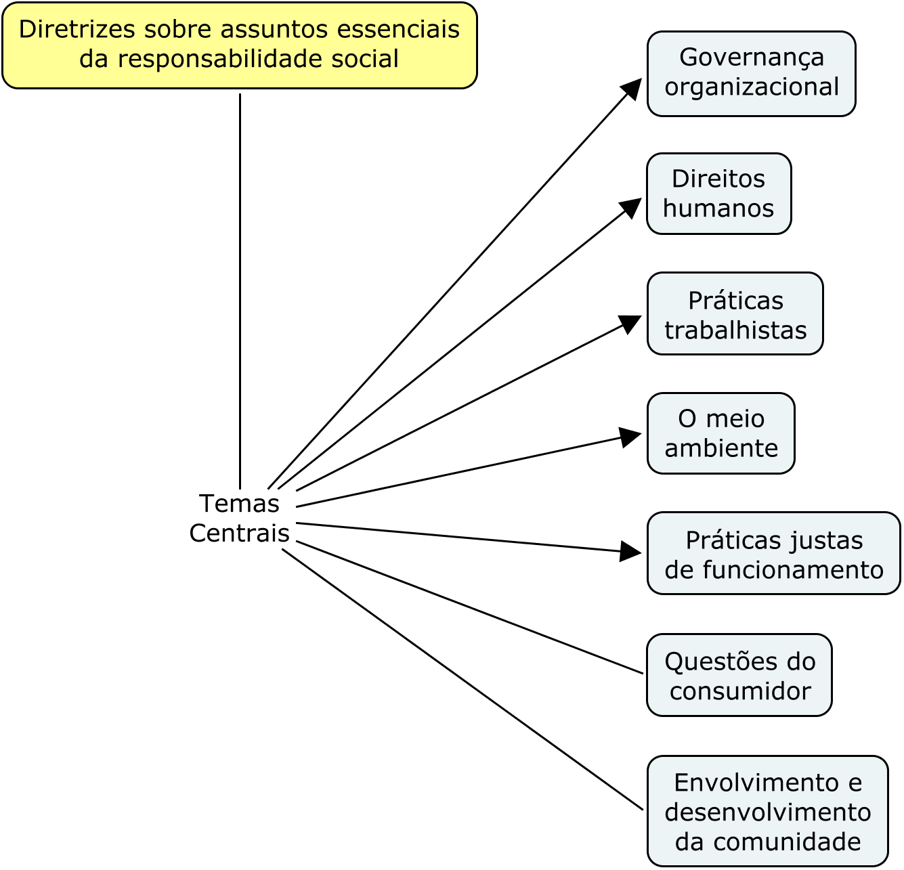
Figura 2 – Representação da Seção 6 da Norma ISO 26000

Tema central: Governança organizacional

Tema central: Direitos humanos
Questão 1: Due Diligence
Questão 2: Situações de risco dos direitos humanos
Questão 3: Evitando cumplicidade
Questão 4: Resolvendo reclamações
Questão 5: Discriminação e grupos vulneráveis
Questão 6: Direitos civis e políticos
Questão 7: Direitos econômicos, sociais e culturais
Questão 8: Direitos fundamentais no trabalho

Tema central: Práticas trabalhistas
Questão 1: Emprego e relacionamentos de emprego
Questão 2: Condições de trabalho e proteção social
Questão 3: Diálogo social
Questão 4: Saúde e segurança no trabalho
Questão 5: Desenvolvimento humano e treinamento no local de trabalho

Tema central: O meio ambiente
Questão 1: Prevenção da poluição
Questão 2: Uso sustentável de recursos
Questão 3: Mitigação e adaptação à mudança climática
Questão 4: Proteção e restauração do ambiente natural

Tema central: Práticas justas de funcionamento
Questão 1: Anticorrupção
Questão 2: Participação política responsável
Questão 3: Competição leal
Questão 4: Promovendo a responsabilidade social na esfera de influência
Questão 5: Respeito aos direitos de propriedade

Tema central: Questões do consumidor
Questão 1: Mercado justo, informação e práticas contratuais
Questão 2: Protegendo a saúde e segurança dos consumidores
Questão 3: Consumo sustentável
Questão 4: Serviço de consumidor, apoio e resolução de disputa
Questão 5: Proteção e privacidade de dados do consumidor
Questão 6: Acesso aos serviços essenciais
Questão 7: Educação e conscientização

Tema central: Envolvimento e desenvolvimento da comunidade
Questão 1: Envolvimento comunitário
Questão 2: Educação e cultura
Questão 3: Geração de emprego e desenvolvimento das habilidades
Questão 4: Desenvolvimento tecnológico
Questão 5: Geração de riqueza e renda
Questão 6: Saúde
Questão 7: Investimento social

Conteúdo da Norma ISO/CD 26000
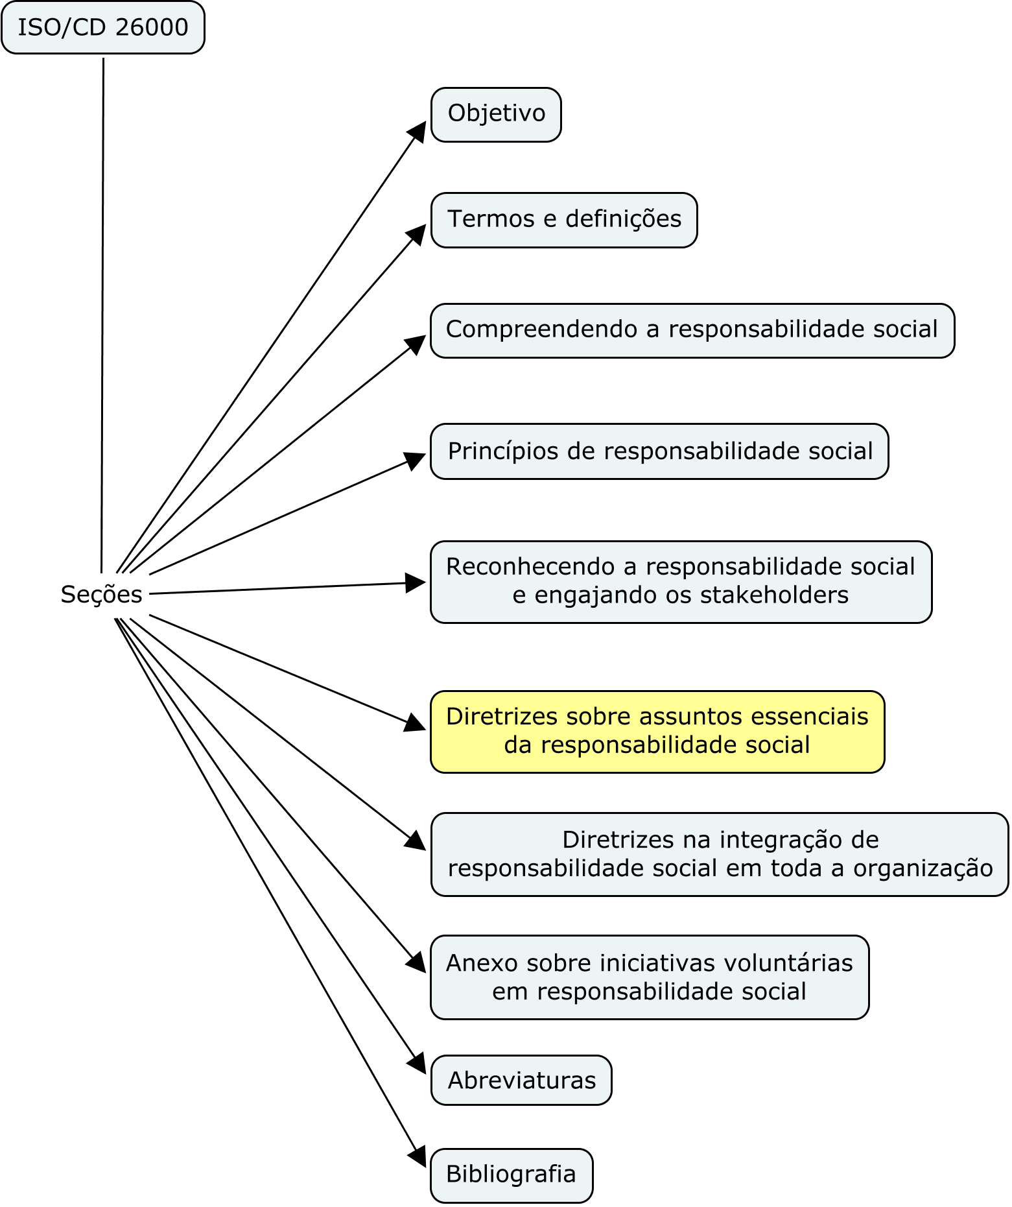
Figura 3 – Representação das Seções da Norma ISO 26000

Objetivo
Seção 1: Define o conteúdo coberto pela norma e identifica algumas limitações e exceções

Termos e definições
Seção 2: Identifica e fornece o significado dos termos importantes usados nesta Norma Internacional. Estes termos são de importância fundamental para compreensão do conceito da responsabilidade social e para a utilização desta.

Compreendendo a responsabilidade social
Seção 3: Descreve os fatores, as circunstâncias e as questões importantes que têm Influenciado o desenvolvimento da responsabilidade social e que continuam a afetar sua natureza e prática. Descreve também o conceito de responsabilidade social em si – o que ela significa e a como se aplica às organizações. O capítulo inclui diretrizes para pequenas e médias empresas na utilização desta norma.

Princípios de responsabilidade social
Seção 4: Introduz e explica os princípios de responsabilidade social

Reconhecendo a responsabilidade social e engajando os stakeholders
Seção 5: Trata de duas práticas da responsabilidade social: o reconhecimento por uma organização de sua responsabilidade social, e a identificação e engajamento de seus stakeholder.

Diretrizes sobre assuntos essenciais da responsabilidade social
Seção 6: Explica os assuntos essenciais e questões associadas envolvidas na responsabilidade social. Para cada Tema central é fornecida informação sobre o objetivo do assunto, sua relação com a responsabilidade social, considerações e princípios relevantes, e expectativas e/ou ações relacionadas.

Diretrizes na integração de responsabilidade social em toda a organização
Seção 7: Fornece uma orientação para por a responsabilidade social em prática em uma organização.

Anexo sobre iniciativas voluntárias em responsabilidade social
Anexo A: Fornece uma lista de iniciativas voluntárias existentes relacionadas com responsabilidade social.

Abreviaturas
Apresenta uma lista de abreviaturas utilizadas nesta Norma.

Bibliografia
Inclui referencias para instrumentos autorizados interais que foram referenciados no corpo da norma como fonte de material.

Responsáveis e Temas
José Luiz (jlmsouza@hotmail.com): Direitos Humanos (Human Rights)
Fran (francisco.biazini@gmail.com): Práticas do Trabalho (Labour Practices)
Fábio (fabiosussa@uol.com.br): Meio Ambiente (The Environment)
Guilherme (guilhermeramos@hotmail.com): Práticas Leais (Fair Operating Pratices)
Ivani (imfernandes@ipen.br): Consumidores (Consumer)

Todos irão mapear:
Envolvimento Comunitário e Desenvolvimento (Community and Development)
Governança Organizacional (Organization Governance)

Cronograma de trabalho provisório
Data | Atividade
19/04 | versão 1 mapa dos temas (individual) no CMAP
20/04 | compartilhamento com os demais membros para coleta de sugestões no CMAP
26/04 | compartilhamento com os demais membros da versão final no CMAP
27/04 | consolidação dos mapas individuais - divisão dos temas complementares para serem trabalhados colaborativamente no CMAP
03/05 | compartilhamento dos temas complementares no CMAP
04/05 | validação e consolidação dos temas complementares
11/05 | publicação do material no site do GAO (www.gao.org.br)

Este trabalho será executado baseado na tradução livre do ISO/TMB WG SR N 157, Versão 02 – 11.02.2009, sujeita a erros ou imprecisões.

